«Как одеть ребенка весной»
Консультация для родителей.
Подготовила воспитатель: Еремеева А.Н.

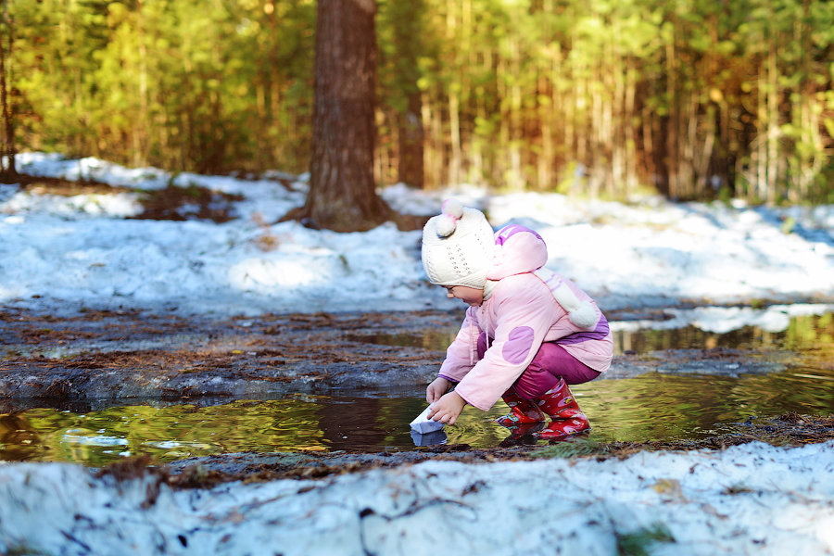
Весна всегда радует нас первым теплым солнышком, но еще дают о себе знать зимние заморозки, поэтому каждый родитель должен знать, как одеть ребенка весной так, чтобы он не простудился и получил максимум пользы от прогулки. Специалисты же утверждают, что одевать свое чадо нужно, исходя из собственных предпочтений в одежде - то есть, на один слой больше, чем на Вас.
Предлагаем вашему вниманию рекомендации о том, как одеть ребенка весной:
- Не стоит сильно кутать ребенка, собираясь на весеннюю прогулку, ведь уже все-таки не зима, одетый в два свитера ребенок быстро вспотеет и простудится. Для прогулки весной важно одеть ребенка надежно, так, чтобы его одежда была достаточно теплой, но не жаркой.
- Для детей от 4-6 лет для весенней прогулки идеально подойдет непродуваемый и непромокаемый комбинезон. Он не сползает, его легко снимать и надевать. В нем ребенку будет удобно и тепло. Если вы не хотите надевать на ребенка комбинезон, тогда лучше остановить свой выбор на послойном одеянии. Наденьте на ребенка маечку и трусики, теплый джемпер, колготки, непромокаемые штанишки, курточку.
- Важной частью одежды ребенка для весенней прогулки является шапка. Отличным вариантом может стать шапка-труба, которая одновременно выполняет функцию шапки и шарфа.
- Также не стоит забывать о шарфе, особенно, если ребенок наденет обычную шапку, а не шапку-трубу. Шарф может быть любым, главное – правильно его завязать, он не должен мешать ребенку играть на прогулке.
- Еще один важный атрибут весеннего гардероба – варежки. Они должны быть теплыми, но тонкими, желательно, чтобы они не промокали.
- Самый важный момент – обувь ребенка. От того, насколько правильно вы ее подберете, зависит здоровье ребенка. Обувь для весенней прогулки должна быть легкой, мягкой, она не должна промокать. , Лучше выбрать высокие ботинки на толстой подошве, но без утеплителя, или ту же «мембранную» обувь, рассчитанную на широкий диапазон температур - от -15 до +5. Кода плюсовая температура станет привычной, можно сменить эту обувь на резиновые сапоги с «валенком» внутри (на теплой синтепоновой подкладке («сапог-вкладыш»)).
- Старайтесь одевать ребенка в одежду ярких цветов. . Это обеспечит прекрасное настроение родителям и малышу, а также позволит увидеть его на расстоянии при возникновении опасной ситуации.
Приятной вам прогулки!

